ДЕПАРТАМЕНТ ОБРАЗОВАНИЯ ГОРОДА МОСКВЫ

Государственное бюджетное профессиональное

образовательное учреждение города Москвы

«МОСКОВСКИЙ КОЛЛЕДЖ БИЗНЕС–ТЕХНОЛОГИЙ»

(ГБПОУ КБТ)

ВЫПУСКНАЯ КВАЛИФИКАЦИОННАЯ РАБОТА

по теме: “ Разработка автоматизированной информационной системы учета продаж билетов”

СПЕЦИАЛЬНОСТЬ:09.02.05 «Прикладная информатика (по отраслям)»

ГРУППА: ________И32-19________

ИСПОЛНИТЕЛЬ: __________ М.И. Ерхан

РУКОВОДИТЕЛЬ: __________ Д.О. Левченко

Департамент образования города Москвы

Государственное бюджетное профессиональное учреждение города Москвы

«Колледж бизнес-технологий»

Дисциплина, профессиональный модель, междисциплинарный курс: ПМ.03. МДК.02.01 Разработка, внедрение и адаптация программного обеспечения отраслевой направленности

______________________________________

Допущен(а) к защите

Заведующий ИТ отделения

_____________/Руднева А.В.

Подпись Ф.И.О.

«___» _______ 2022 г.

Задание

На выполнение выпускной квалификационной работы

Обучающемуся (ФИО) _____________ курс __ группа № ___

Специальности 09.02.05 Прикладная информатика (по отраслям)

Тема работы ________________________________________________

Направление ________________________________________________

Дата выдачи задания ___________________

Исходные данные к работе (база практики, цель, задачи, объем)

Теоретическая часть (актуальность, цель, задачи исследования, выводы)

Этапы выполнения и срок сдачи обучающимся завершенной работы ФИО, должность преподавателя-руководителя

Руководитель (подпись) ____________ «___» _______ 2020 г.

Обучающийся (подпись) ___________ «___» _______ 2020 г.

СОДЕРЖАНИЕ

ВВЕДЕНИЕ 4

ГЛАВА 1. АНАЛИЗ ПРЕДМЕТНОЙ ОБЛАСТИ И ФОРМИРОВАНИЕ ТРЕБОВАНИЙ 7

1.1 Описание предметной области 7

1.2 Организационная структура предприятия 9

1.3 ER-диаграмма разрабатываемого программного продукта 12

1.4 Бизнес-процессы информационной системы 15

ГЛАВА 2. РАЗРАБОТКА АВТОМАТИЗИРОВАННОЙ СИСТЕМЫ 21

2.1 Выбор среды разработки и постановка задачи проектирования 21

2.2 Требования к автоматизированной информационной системе и к программному обеспечению для ее функционирования 24

2.3 Разработка информационной системы 27

ГЛАВА 3. АНАЛИЗ ЭКОНОМИЧЕСКОЙ ЭФФЕКТИВНОСТИ ВНЕДРЕНИЯ РАЗРАБОТАННОГО ПРОГРАММНОГО ПРОДУКТА 42

3.1 Теоретические основы экономической эффективности и ее расчет при внедрении разработанной автоматизированной информационной системы 42

ЗАКЛЮЧЕНИЕ 54

СПИСОК ЛИТЕРАТУРЫ 56

ПРИЛОЖЕНИЯ 59

ВВЕДЕНИЕ

Ежедневно в мире обрабатываются терабайты информации, наличие и быстрота доступа, к которой обеспечивают эффективную работу предприятия и его востребованность потребителем. Подавляющее большинство клиентов отдает предпочтение той компании или производителю, который относится к нему с уважением, максимально удобно автоматизируя бизнес-процессы, что в итоге приводит не только к ускорению работы персонала, но и к удовлетворению со стороны заказчика. Таким образом можно сделать вывод, что на сегодняшний день каждая организация нуждается в базе, которая способна обеспечивать надёжное хранение информации в структурированном виде. В особенности это касается компаний, которые занимаются крупными продажами. В данной выпускной квалификационной работе рассматривается деятельность организации, которая продаёт билеты на разные форматы фильмов, а также театров и спектаклей в кинотеатре. В связи с этим, для оптимальной по времени необходимость систематизации данных крайне высока и задачей первостепенной важности для таких компаний является использование информационной системы, удовлетворяющей те или иные потребности по хранению, управлению и администрированию данных, не требующая дополнительных средств для интеграции модулей между собой в случае, если появится необходимость доработки конкретного механизма.

Информационная система – это совокупность средств, методов и персонала, обработка и выдача информации в интересах поставленной цели. Подобные системы должны обладать возможностью автоматизации поставленных организацией задач. В основном это стандартные функции, необходимые при работе с клиентом, однако помимо стандартных, существуют и специализированные, разработанные под конкретные требования компании, при этом, важно отметить, что разработанные программные продукты должны быть доступны для потенциального потребителя.

Максимальную выгоду от работы можно получить в том случае, если она не только приносит доход, но и приносит его максимально быстро. Для компании, занимающейся продажей билетов, скорость и точность обслуживания является главным преимуществом в глазах клиента.

**Актуальность** разработки программного продукта заключается в том, что компания занимается продажей билетов, что означает необходимость оперативной обработки информации из-за обилия посетителей, а сам факт разработки автоматизированной информационной системы подразумевает ускорение работы предприятия как минимум в два раза, потому что половину работы берет на себя компьютер, что позволяет сотруднику обрабатывать больше заказов.

**Объектом исследования** является деятельность компании, занимающейся продажей билетов и продукции.

**Предметом исследования** является проблема создания информационной системы для осуществления данного вида деятельности.

**Цель дипломной работы** определяется как разработка автоматизированной системы для компании, занимающейся продажей билетов. База данных должна быть создана с помощью актуального программного обеспечения, иметь все необходимые функции для удобной и быстрой работы.

Для достижения поставленной цели был поставлен ряд **задач:**

1. Анализ предметной области компании
2. Разработка ER-диаграммы, контекстной диаграммы, диаграммы А0, диаграммы А2, диаграммы прецедентов
3. Визуализация организационной структуры предприятия
4. Обоснование актуальности проекта
5. Обоснование выбора среды разработки
6. Расчет экономической эффективности проекта
7. Создание автоматизированной системы в «1С Предприятие 8.3»

**Структура выпускной квалификационной работы**

**Первая глава** содержит общий анализ предметной области. Приводится краткая характеристика деятельности компании, основные направления деятельности компании, дается характеристика, определяются основные бизнес-процессы компании и распределение ответственности между сотрудниками, определяется среда для разработки информационной системы.

**Во второй главе** приведено описание практической части выпускной квалификационной работы. Представлены результаты моделирования данных информационной системы и разработанная информационная система.

**Третья глава** представляет собой расчет экономической эффективности от внедрения информационной базы в работу доставки офтальмологических средств.

В **заключении** описываются выводы по результатам проделанной работы

ГЛАВА 1. АНАЛИЗ ПРЕДМЕТНОЙ ОБЛАСТИ И ФОРМИРОВАНИЕ ТРЕБОВАНИЙ

1.1 Описание предметной области

Билет – Документ, удостоверяющий право пользования какой-либо услугой единоразово или в течении некоторого времени. Продажей билетов занимаются специальные организации, имеющие соответствующее оборудование и сотрудников. Объектом исследования выпускной квалификационной работы является одна из компаний, осуществляющих продажу билетов, а также билетов на мюзиклы и спектакли в кинотеатре.

Объект исследования организован несколько лет назад, на данный момент численность работающего персонала достигает до 30 человек, среди которых подобраны исключительно высококвалифицированные специалисты. Компания начинала работу в сотрудничестве с «Kinostar DELUXE» и «Кронверк Синема», но на сегодняшний день база клиентов и поставщиков существенно расширилась.

Работа объекта исследования проходит по следующему принципу: на основной склад организации приходит номенклатура, которая в дальнейшем продаётся покупателю, пришедший в определённый кинотеатр. Билеты в свою очередь продаются на кассе кинотеатра в зависимости от репертуара на каждый день. Выполненные заказы отражаются в базе данных.

Основным достоинством компании можно назвать стремление найти индивидуальный подход к клиентам и выделиться на мировом рынке, обогнав конкурентов не только по рейтингу продаж, но и по качеству обслуживания.

Главной задачей деятельности компании является повышение экономической эффективности предприятия, и получение максимально возможной прибыли. Так как на данный момент компания достигла определенных высот в сфере отдыха и развлечений и заслужила доверие, ею было принято решение улучшить процессы автоматизации. До 2020 года процессы при отслеживании состояния заказа происходили при использовании разных инструментов, а именно: Microsoft Office Excel, Microsoft Office Word, Microsoft Office Access. Таким образом, значительное время тратилось на осуществление передачи данных из одного отдела, использующего одну информационную систему, в другой отдел, использующий другую систему. Чтобы избежать ряда проблем, компания приняла решение использовать единую систему, проектирование и разработка которой описывается в данной выпускной квалификационной работе.

В качестве оборотных средств компании для реализации продукции используется высокотехнологическое оборудование – как импортное, так и отечественное. Также особенное внимание в рамках деятельности компании уделяется автоматизации управленческой деятельности, совершенствования складского управления, управления качеством, управления персоналом, повышение качества стратегического управления, а также управления маркетингом.

Основными задачами объекта исследования являются: продажа билетов, хранение информации по каждой номенклатуре, хранение информации по проданным билетам в понятном и легкодоступном виде, создание отчетности по всем возможным параметрам, отслеживание остатков номенклатур на складе.

1.2 Организационная структура предприятия

Во главе предприятия стоит директор, отвечающий за работу персонала и деятельность компании. Под его началом стоят несколько отделов: управленческий отдел, отдел по работе с клиентами, технический отдел и отдел безопасности. Каждый из них отвечает за определенные бизнес-процессы организации.

Управленческий отдел необходим для контроля и управления непосредственной работой кинотеатра, а также для управления финансовыми делами. Генеральный директор является вершиной в иерархии управленческого состава. Финансовый директор контролирует все финансовые дела и работу бухгалтеров.

Отдел по работе с клиентами включает в себя кассиров и работников справочных служб кинотеатра.

Технический отдел состоит из киномехаников; тех. персонала, отвечающего за чистоту в здании и нескольких ремонтных бригад, одни из которых специализируется на ремонте мебели и прочего инвентаря кинотеатра, а другая специализируется на ремонте технического оборудования. Техническая бригада так же включает в себя администраторов ИС кинотеатра и системных администраторов

Отдел безопасности отвечает за порядок в кинотеатре.

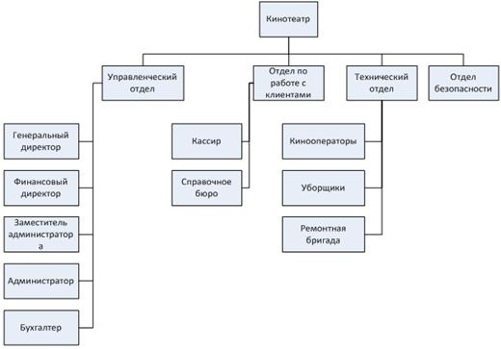Рисунок 1. Организационная структура предприятия

Ниже приведена таблица, отражающая доступ к функциям для каждого из участников бизнес-процессов при взаимодействии с разрабатываемым программным продуктом.

Таблица 1. Функции пользователей

|  |  |
| --- | --- |
| **Должность** | **Функции** |
| Директор | Полный доступ во всех программах |
| Программист | Доступ ко всем объектам базы данных, доступ к настройке и сопровождению разработанного продукта |
| Администратор | Доступ к клиентской базе, доступ к управлению программой, доступ ко всем отчётам организации |
| Бухгалтер | Доступ к базе данных сотрудников, графику работы, отчетности |
| Менеджер | Доступ на оформление продажи билетов и продукции, доступ к программам, связанным с оплатой и оформлению договора на оказание услуг |

На основании представленных данных можно сделать выводы непосредственно о тех, кто будет пользоваться базой данных и разработать диаграмму прецедентов.

Диаграмма прецедентов (диаграмма использования в языке моделирования UML) – диаграмма, отражающая отношения между акторами и прецедентами и являющаяся составной частью модели прецедентов, позволяющей описать систему на концептуальном уровне (рис. 2).

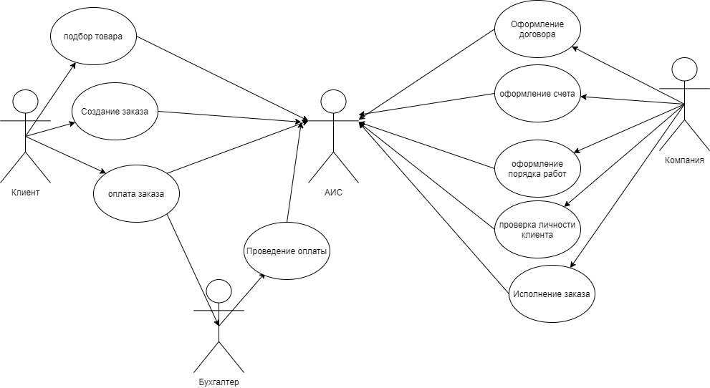

Рисунок 2. Диаграмма прецедентов

Диаграмма прецедентов отражает основные процессы при взаимодействии пользователей с информационной системой.

1.3 ER-диаграмма разрабатываемого программного продукта

Согласно ГОСТУ 34.601-90, содержащему комплексы стандартов на создание автоматизированных информационных систем, при проектировке базы данных следует разработать ER-диаграмму, представляющую собой диаграмму сущностей и связей, из которых будет состоять разрабатываемый программный продукт. Иными словами, модель «сущность-связь» основывается на семантической информации о реальном мире и предназначена для логического представления данных.

Сущности – это объект, который может быть идентифицирован неким способом, отличающим его от других объектов. Сущность представляет собой множество атрибутов, которые описывают свойства всех членов данного набора сущностей. Важно отметить, что у каждой сущности также присутствует ключ сущности, один или более атрибутов, уникально определяющих данную сущность.

Связь – это ассоциация, установленная между двумя сущностями по тому или иному признаку.

Связи существуют нескольких типов, а именно: связь «один к одному», «один ко многим», «многие ко многим». Каждая из них имеет свое значение при составлении физической модели и отражает тип между конкретными сущностями и их атрибутами.

Физические модели нужны для того, чтобы отобразить модели данных, а те, в свою очередь, нужны для описания реализации объектов в логической модели на уровне описания базы данных. Для объекта исследования спроектирована следующая физическая модель (рис. 3):

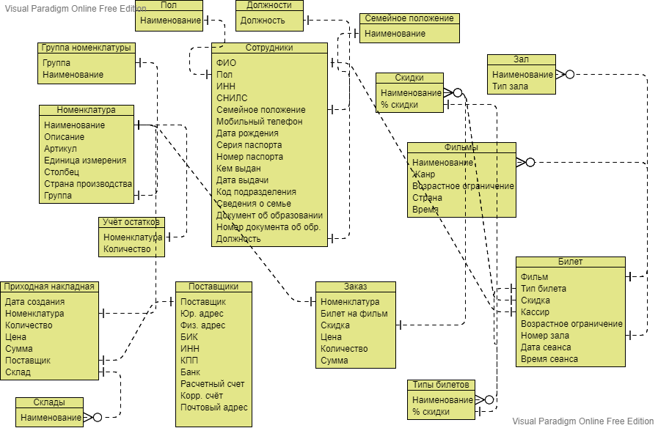

Рисунок 3. ER-диаграмма

В таблице ниже приведены краткие описания для каждого из объектов.

Таблица 2. Описание созданных сущностей

|  |  |
| --- | --- |
| **Сущность** | **Описание** |
| Сотрудники | Содержит информацию обо всех сотрудниках, работающих в организации. В том числе об их семейном положении, образовании, предыдущих местах работы, семье |
| Билет | Содержит информацию о фильме, дате и времени сеанса, сотрудника продавший билет |
| Фильмы | Содержит полную информацию о фильме |
| Приходная накладная | Объект, содержащий данные о товарах, пришедших на склад для последующей продажи |
| Заказ | Объект, содержащий информацию о проданных товарах, билетов |
| Поставщики | Объект, содержащий информацию о поставщиках. В том числе банковские реквизиты, юридический адрес, фактический адрес, ИНН, БИК |
| Учет остатков | Содержит информацию, полученную при проведении документа «Приходная накладная» о номенклатуре и ее количестве, привезенной на склад |

Далее рассмотрим основные бизнес-процессы кинотеатра и простроим диаграммы типа IDEF0.

1.4 Бизнес-процессы информационной системы

Для того, чтобы приступить к проектированию информационной системы необходимо поставить задачу проектирования. Согласно ГОСТ 34.601-90 в основе проектирования информационной системы лежит анализ основных бизнес-процессов предприятия. Учитывая вышеизложенные теоретические основы работы системы целью создания информационной системы для объекта исследования, является автоматизация бизнес-процессов планирования и исполнения запросов клиента, а именно продажи билетов и товаров. Данная информационная система должна обладать рядом требований. Например, должна быть разработана система, в которой существует возможность создавать график проведенных операций для наглядных показателей востребованности компании на рынке. Создание данной системы планируется провести путем добавления соответствующего блока в конфигурацию «1С Предприятие 8.3», что дает возможность сократить расходы на поддержку системы и избавить пользователей от дополнительных затрат на интеграцию подсистемы с учетной системой.

Перед разработкой базы данных и моделированием диаграммы необходимо понять, как работает организация, работу которой мы собираемся автоматизировать в будущем. Для описания бизнес-процессов информационной системы будем использовать нотацию IDEF0. Построение модели системы должно начинаться с изучения всех документов, описывающих ее функциональные возможности.

В IDEF0 система представляется как некая логическая последовательность действий, представляющая собой совокупность взаимодействия работ и функций.

Процесс моделирования начинается с определения абстрактной цели, наиболее точно охватывающую будущую систему в целом. При этом необходимо максимально точно определить, что именно будет входить в состав компонентов системы, а что будет являться источником внешних воздействий, так как IDEF0-модель предполагает наличие четко сформулированной цели. Структурно модель состоит из входных данных (те данные, которые будут обрабатываться непосредственно в системе), выходных данных (данные, которые будут являться результатом работы системы), механизмов (ресурсы, необходимые для проведения работы), элементов управления (процедуры, под управлением которых происходит взаимодействие с системой).

Представленная контекстная диаграмма (рис. 4) отражает основные аспекты разработанного программного продукта. 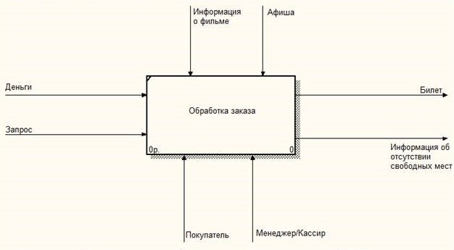Рисунок 4. Контекстная диаграмма

Входными данными для разрабатываемой информационной системы послужат данные о запросах и деньгах. Механизмами являются информация о фильме и афиша, а управлениями покупатель и менеджер/кассир. Итогом работы станет билет, либо информация об отсутствии свободных мест.

Далее мы последовательно рассмотрим каждый из уровней подробно, чтобы функционал информационной системы был предельно понятен.

Рассмотрим первый уровень детализации контекстной диаграммы (А0) (рис. 5).

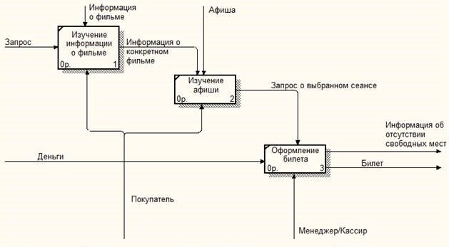Рисунок 5. Диаграмма А0

Здесь последовательно отображены все логические точки, важные для функционирования автоматизированной информационной системы. При корректном вводе запроса пользователь может изучить информацию о фильме. Далее происходит изучение афиши клиентом и оформление билета, если гостя всё устроило. На выходе формируются билет, либо информация об отсутствии свободных мест.

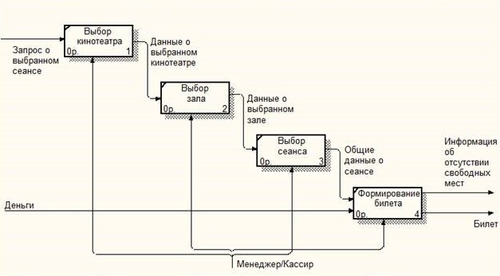

Рисунок 6. Диаграмма А2

Рис.6 Декомпозиция работы «Оформление билета»

После того как к менеджеру поступил запрос от клиента с информацией о выбранном сеансе, администратор приступает к поэтапному оформления билета.

Описание основных элементов входящие в этот тип работ:

· Выбор кинотеатра – менеджер производит выбор нужного ему кинотеатра из списка предложенных.

· Данные о выбранном кинотеатре – система обрабатывает эти данные и выдает ему список залов, находящихся в этом кинотеатре.

· Выбор зала – менеджер выбирает зал, исходя из желания клиента.

· Данные о выбранном зале – система на основе этих данных отбирает нужные сеансы и выдает список.

· Выбор сеанса – менеджер выбирает нужный ему сеанс.

· Общие данные о сеансе – система отправляет эти данные на формирование.

· Формирование билета – процесс обработки информации о сеансе.

Далее работа по формированию билета делится на два процесса. Декомпозиция данной работы представлена на рисунке 7.

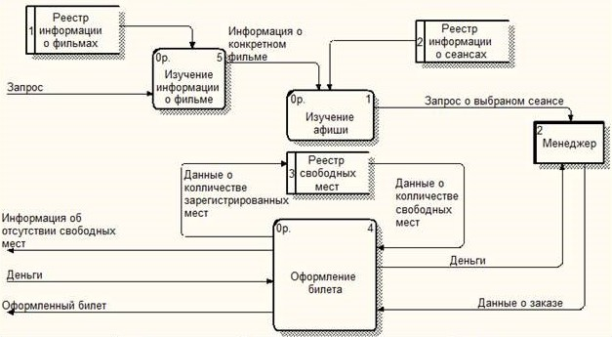

Рисунок 7. Декомпозиция основного процесса

Рис.7. Декомпозиция основного процесса «Обработка заказа» в методологии DFD

Из данной диаграммы видно, что менеджер, он же и администратор, является частью системы, то есть помогает при ее функционировании.

Процесс «Изучение информации о фильме», также как и процесс «Изучение афиши», берет данные из хранилища «Реестр информации о фильмах» и «Реестр информации о сеансах» соответственно.

Хранилище (накопитель) данных позволяет на указанных участках определять данные, которые будут сохраняться в памяти между процессами. Информация, которую оно содержит, может использоваться в любое время после ее получения.

Один из основных процессов «Оформление билета» берет информацию о количестве свободных мест из хранилища данных «Реестр свободных мест». Также данный вид процесса вносит в него данные о количестве зарегистрированных мест.

Декомпозиция процессов «Оформление билета» и «Формирование билета», а также процессы, проходящие в них, аналогичны работам с такими же названиями в методологии IDEF0.

Выводы по первой главе

В данной главе был проведен подробный анализ предметной области и ее организационной структуры, составлены все необходимые диаграммы, отражающие бизнес-процессы как предприятия, так и будущей информационной системы. Все разработанные диаграммы определяют цель и актуальность создания автоматизированной информационной системы для объекта исследования.

ГЛАВА 2. РАЗРАБОТКА АВТОМАТИЗИРОВАННОЙ СИСТЕМЫ

2.1 Выбор среды разработки и постановка задачи проектирования

Как известно, любая организация в России обязана вести бухгалтерский и налоговый учет, отслеживать текущее состояние бизнеса с помощью отчетов. Без специализированной информационной системы этот процесс в наши дни не представляется возможным. Подобные информационные системы имеют очень широкий функционал и могут быть использованы для автоматизации рабочего места каждого сотрудника, участвующего в оформлении заказа и ведения учёта продаж билетов и продукции кинотеатра. Стоит отметить, что согласно последним статистическим данным, лидером в отрасли бухгалтерских информационных систем в России являются программные продукты, разработанные фирмой «1С». Их главной особенностью является гибкость и удобство использования в зависимости от нужд конкретного предприятия. Главными достоинствами использования продуктов от компании «1С» являются гибкость, мультиязычность и легкость сопровождения.

Статистические данные использования различных ERP-систем на предприятиях представлены на диаграмме (рис. 8).

Рисунок 8 Статистика использования бухгалтерских информационных систем в России

Для того, чтобы понять такую востребованность продуктов от компании «1С» и обосновать среду разработки, необходимо ознакомиться со всеми ее преимуществами на фоне конкурентов и проанализировать полученные данные. Для этого определим основные критерии, по которым и будет происходить сравнение.

Стоит учесть, что, основываясь на определении понятия «малое предпринимательство» и анализе предметной области, где было указано количество человек, работающее в компании, можно с уверенностью сказать, что объект исследования является малым предприятием. наиболее важными критериями для которого будут следующие возможности:

* управление персоналом
* легкость сопровождения
* удобство и интуитивность интерфейса (так как не все пользователи информационной базы имеют техническое образование, интерфейс должен быть простым и удобным для человека, незнакомого с
* гибкость и мультиязычность (на случай работы с иностранными поставщиками или заказчиками)
* возможность создания отчетов.
* Защищенность данных

Таблица 3. Сравнение существующих ERP-систем

|  |  |  |  |
| --- | --- | --- | --- |
| Показатели | 1С:Предприятие | Парус | Инфобухгалтер |
| Стоимость внедрения | 50400 руб | 68000 руб | 90300 руб |
| Разработчик | Россия | Россия | Россия |
| Финансы | + | + | + |
| Управление персоналом | + | - | + |
| Продажи | + | + | + |
| Гибкость | + | - | - |
| Закупки | + | + | + |
| Склад | + | + | + |
| Потребности организации | Существуют разные решения для предприятий | Крупный бизнес | Все виды бизнеса |
| Удобство интерфейса | + | - | + |
| Мультиязычность | + | - | + |
| Отчетность | + | + | + |
| Защищенность данных | + | + | + |

Таким образом, «1С Предприятие» является самой подходящей под потребности объекта исследования. Помимо вышеперечисленного, удобство ее использования заключается еще и в возможностях интеграции разработанных решений, из чего следует возможность не просто создать информационную систему с нуля, но и доработать какую-либо типовую конфигурацию необходимой подсистемой, тоже позволяющей автоматизировать бизнес-процессы оформления заявки на доставку офтальмологических средств и систематизации записей. Оформление заявки возможно при реализации механизма программного создания соответствующего документа. Средства платформы «1С:Предприятие» также позволяют создать необходимые аналитические отчеты о продажах. Существенным преимуществом данной платформы может быть и то, что объекту исследования не придется тратить дополнительные средства на приобретение программного обеспечения. Все необходимые элементы могут быть реализованы на базе уже имеющихся программных средств.

Для реализации поставленной задачи необходимо выполнить проектирование подсистемы при помощи графических средств унифицированного языка моделирования UML.

На основе проекта необходимо реализовать автоматизированную систему на платформе «1С:Предприятие». В результате выполнения указанных шагов цель данного проекта можно считать выполненной.

2.2 Требования к автоматизированной информационной системе и к программному обеспечению для ее функционирования

Требования, которые предъявляются к системе можно разделить на несколько составляющих:

* Требования к системе в целом;
* Требования к функциям, которые выполняет система;
* Требования к видам обеспечения.

Требования к системе в целом следующие:

* Поддержка одновременной работы необходимого количества пользователей;
* Высокий уровень быстродействия;
* Высокий уровень масштабируемости;
* Возможность расширения функционала;
* Возможность анализа поставок, графическое представление;
* Контроль процесса исполнения заказов, графика поставки товаров;
* Просмотр состояния товарных запасов
* Поддержка распределенного доступа к информации;
* Обеспечение целостности данных;
* Надежность сохранности данных;
* Для обеспечения сохранности данных необходима возможность резервного хранения.

Требования, предъявляемые к функциям системы:

1. Управление ресурсами компании (человеческими ресурсами и машинным оборудованием). Возможность формирования отчетности.
2. Возможность решения задачи оптимизации производительности организационной деятельности.
3. Поступление товара и его размещение:
   1. Каждый товар должен обладать уникальным идентификационным номером.
   2. Отслеживание размещения товара на складе.
   3. Наличие различных мер измерения товаров.
   4. Возможность обработки возвратов и бракованной продукции.
4. Проведение инвентаризации и учета товаров
   1. Возможность контроля состояния склада и получение необходимой информации в режиме реального времени.
   2. Возможность учета и анализа излишков товаров и товаров, заказанных в малом количестве.
   3. Возможность формирования отчетности по людским ресурсам.
   4. Возможность формирования отчетности
5. Контроль процесса отгрузки товаров
   1. Возможность управления зонами отгрузки товаров.
   2. Возможность формирования и ведения электронной очереди на отгрузку товаров.

Внедряемая система должна соответствовать следующим принципам:

1. Высокая производительность и масштабируемость;
2. Совместимость;
3. Отказоустойчивость;
4. Надежность;
5. Возможность доработки функционала;

Для корректной работы программы «1С: Предприятие» необходимо соблюдать следующие условия:

Компьютеры должны быть укомплектованы мышью, клавиатурой, сетевыми шнурами.

Компьютер должен иметь как минимум следующие характеристики:

**32-разрядный сервер 1С:Предприятия:**

* Процессор Intel Pentium IV/Xeon 2,4 ГГц и выше
* Оперативная память 1024 Мб и выше
* Жесткий диск 40Гб и выше
* Устройство чтения компакт-дисков
* USB-порт
* SVGA-видеокарта

**64-разрядный сервер 1С:Предприятия:**

* Процессор с архитектурой x86-64 (Intel с поддержкой EM64T, AMD с поддержкой AMD64).
* Оперативная память 2048 Мб и выше
* Жесткий диск 40Гб и выше
* Устройство чтения компакт-дисков
* USB-порт
* SVGA-видеокарта

**Сервер баз данных:**

* Технические характеристики компьютера и операционная система должны соответствовать требованием Microsoft SQL Server, PostgreSQL, IBM DB2, Oracle Database.

2.3 Разработка информационной системы

Учитывая все вышеупомянутые требования к разрабатываемой системе и результаты анализа предлагаемых на рынке решений для создания базы данных, приступим к главному этапу исследования – реализации информационной системы на базе платформы «1С:Предприятие».

Разработка информационной системы в программе 1С Предприятие 8.3 выполняется в режиме конфигуратора. Конфигуратор представляет собой встроенную среду разработки, где разработчик имеет доступ к внутренней структуре базы данных и возможности адаптации ее исходя из собственных нужд или нужд компании-заказчика. Программирование информационной системы выполняется с помощью встроенного языка.

При разработке программного продукта необходимо учесть функционал для безопасного хранения данных. Для этого в выбранной среде разработки предусмотрена встроенная возможность аутентификации в нескольких вариантах:

* OpenID Connect аутентификация
* OpenID аутентификация
* Аутентификация 1С:Предприятия
* Аутентификация операционной системы
* Двухфакторная аутентификация

Реализация этого функционала и будет первым этапом создания автоматизированной информационной системы (рис. 9). Механизм аутентификации позволяет определить кто именно из пользователей подключается к прикладному решению в данный момент, что обеспечит сохранность и защищенность данных от внешних факторов и проникновения. Из всех вариантов наиболее удобным и наиболее часто используемым компаниями является стандартный вариант аутентификации, предлагаемый «1С: Предприятие».

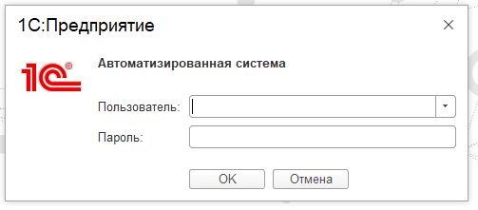

Рисунок 9. Окно авторизации

Пользователь должен выбрать имя пользователя из выпадающего списка и ввести пароль для того, чтобы авторизоваться в системе. Если пароль не совпадает с тем, что хранится в базе данных, на экране появится предупреждение о том, что идентификация пользователя не выполнена.

Вторым этапом разработки станет создание подсистем. Подсистемы – объекты конфигурации, позволяющие условно разделить информационную систему на разделы, каждый из которых отвечает за определенный функционал. Каждая из подсистем хранит в себе объекты, задействованные при разработке.

Для разрабатываемого программного продукта были определены следующие объекты подсистем:

* Продажи билетов, включающая в себя продажу билетов, схемы залов и печать чека.
* Предприятие, включающее в себя кинозалы, номенклатуру, поставщиков, приходную накладную, сотрудников и схемы залов.
* Расписание сеансов, которое включает в себя расписание сеансов и справочник фильмов.
* Справочная информация, состоящая из кинозалов, схемы залов и фильмов. Так же в этой подсистеме имеется функция создания схемы нового зала, а также добавления новых фильмов с кратким описанием и продолжительностью.

Основными прикладными объектами конфигурации являются справочники, содержащие в себе структурированную информацию о некоторых сущностях и их атрибутах, которые были описаны ранее при создании ER-диаграммы. Так как созданных справочников достаточно много, ниже будет приведен в пример лишь одного из них (рис. 10).

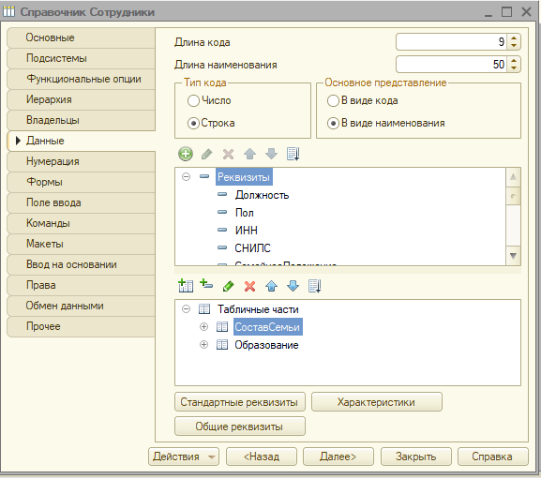

Рисунок 10. Вид справочника "Сотрудники" в конфигураторе

Хранить произвольные данные в разрезе нескольких измерений позволяет прикладной объект конфигурации – регистр, а именно регистр сведений, содержащий в себе актуальную информацию. Разрабатываемая информационная система содержит в себе следующие регистры сведений:

* «Расписание сеансов», включающий в себя время сеанса, зал, стоимость и название фильма.
* «Проданные билеты», содержащий в себе название фильма, зал, день, время сеанса, ряд, место, цену и бронирование места. (рис. 11)

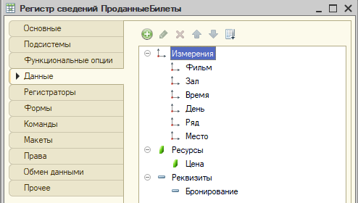

Рисунок 11. Вид регистра сведений "Проданные билеты" в конфигураторе

Важным в системе является возможность получения актуальной информации о количестве прибывшей на склад номенклатуры. Для реализации такой возможности используется прикладной объект конфигурации – регистр накопления. Данный регистр позволяет отражать движения (приход, расход) и может быть применен при необходимости накопления числового значения в нескольких измерениях. В нашем случае будет использован лишь один ресурс – количество, но в нескольких измерениях, а именно – склад, на который прибудет номенклатура, поставщик и ответственное лицо.

Также в разрабатываемую информационную систему необходимо добавить документы. Это объекты, каждый из которых описывает определенную хозяйственную операцию в деятельности компании. В нашем случае необходимо разработать следующие документы:

1. Документ «Продажа билетов», в котором в разрезе клиента и товара будет отражаться реализация продукции потребителю, а при завершении сформируется расходная запись в регистре накопления. На основе этого документа также будет создана печатная форма, играющая роль товарной накладной, в виде чека и билета на определённый фильм (рис.12).

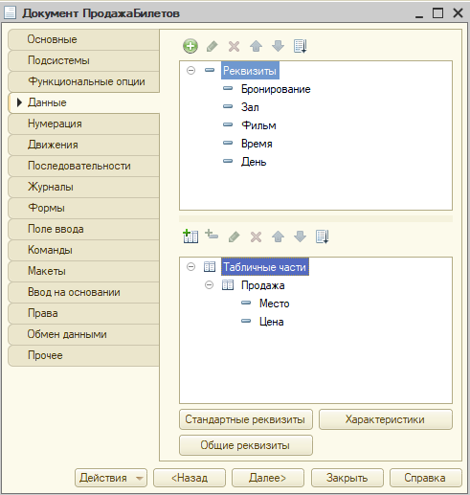

Рисунок 12. Вид документа "Заявка" в конфигураторе

1. Документ «Приходная накладная», содержащий в себе информацию о номенклатуре, которая поступила на склад для последующей реализации. При проведении документа аналогично предыдущему документу сформируется запись в регистре накопления, но уже приходного типа (рис. 13).

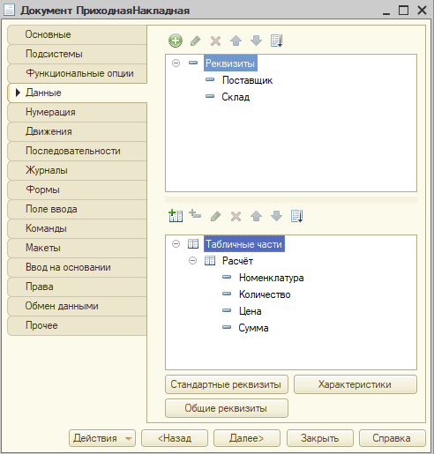

Рисунок 13. Вид документа "Приходная накладная" в конфигураторе

1. Для начисления сотрудникам компании заработной платы, был также разработан документ «Начисления сотрудникам», содержащий в себе всю информацию о периоде начисления заработной платы, ее количества в рублях, виде расчета и графику работы (рис. 14).

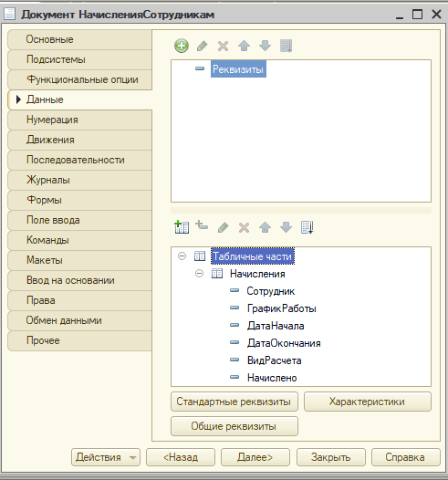

Рисунок 14. Вид документа "Начисления сотрудникам" в конфигураторе

Для отслеживания статистических данных разрабатываемый программный продукт должен иметь отчетность в формате как текстовом, так и графическом. Для этого в конфигурации предусмотрены специальные прикладные объекты, предназначенные для обработки накопленной информации и получения сводных данных в удобном виде. Как правило, для формирования выходных данных отчет использует систему компоновки данных. Но, вообще говоря, отчет может содержать произвольный алгоритм формирования «бумажного» или «электронного» отчета на встроенном языке.

После авторизации в разработанной системе откроется вид формы начальной страницы, состоящий из нескольких секторов, являющихся наиболее важными в случае с нашим объектом исследования (рис. 15).

Начальная страница информационной системы

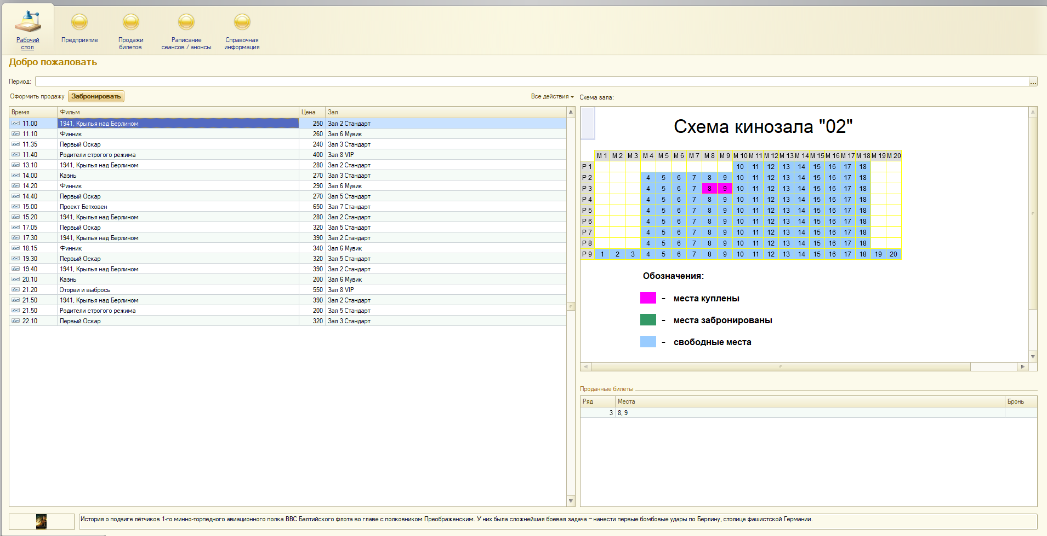

Рисунок 15. Начальная страница информационной системы

Слева находится репертуар фильмов, с возможностью поиска их на конкретную дату.

Стоит упомянуть, что при покупке билета формируется запись в регистре накопления о продаже и формируется чек. В чеке обязательно указываются дата и время покупки билета, название и время сеанса, ряд, место и цена билета.

Проданные билеты

Регистр сведений отражает список всех билетов, учитывая их статусы. При проведении документа «Продажа билетов», в регистре автоматически создается запись, включающая в себя информацию о периоде, регистраторе, всю информацию о фильме и статус бронирования. Как только с заказа снимается статус «бронирование», автоматически выставляется цена билета и данные поступают в регистр. Это было реализовано для того, чтобы уменьшить нагрузку на информационную базу и ускорить ее работу.

Для упрощения работы с огромным количеством записей, на форме списка был реализован поиск и возможность сортировки продажи по дате. (рис. 16)

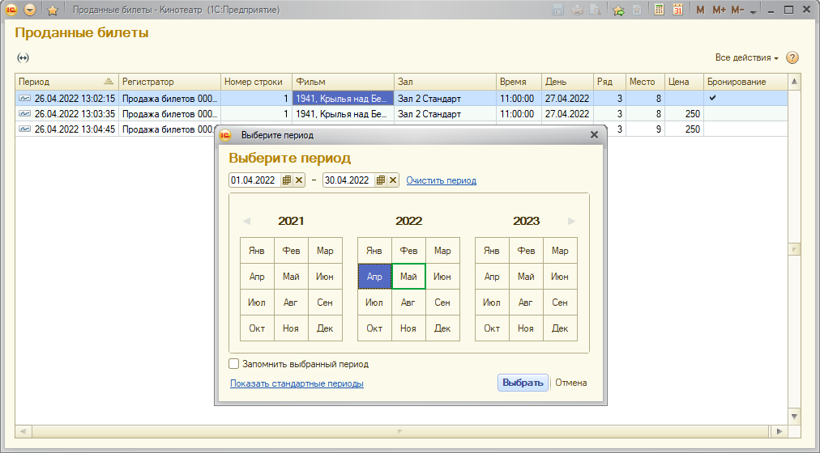

Рисунок 16. Работа поиска в регистре сведений

Основные справочники информационной системы

Теперь рассмотрим необходимые справочники для функционирования автоматизированной информационной системы. Ранее уже был продемонстрирован справочник «Сотрудники» (рис.17), но в режиме конфигурации. В пользовательском режиме его внешний вид будет существенно отличаться. Здесь будет сохранятся вся необходимая информация о конкретном сотруднике, включая не только мобильный телефон, электронную почту, должность, индивидуальный номер налогоплательщика, страховой номер индивидуального лицевого счета и паспортные данные, но и сведения об образовании, семейном положении и прочем.

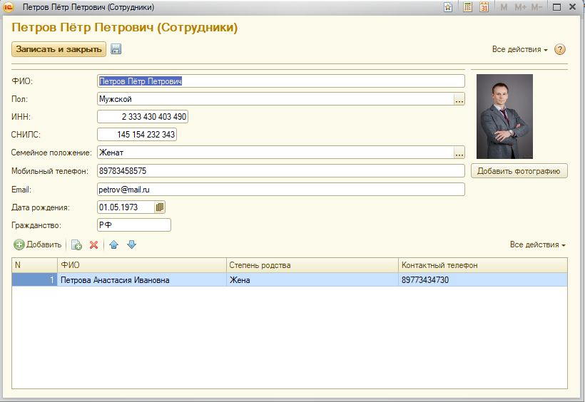

Рисунок 17. Вид формы справочника "Сотрудники" в пользовательском режиме

Для удобства был реализован функционал по загрузке фотографии как из базы данных (картинки предварительно сохраняются в специально предназначенном для этого справочнике «Файлы»), так и с компьютера. При нажатии на кнопку «Добавить фотографию», появляется диалоговое окно, предлагающее выбрать способ загрузки картинки. При выборе «с компьютера», автоматически откроется диалог выбора файла, при выборе варианта «из базы данных», откроется форма выбора элемента справочника, где списком отобразятся загруженные ранее картинки.

Справочник с фильмами содержит полную информацию о фильмах, которые показывают в кинотеатре. Включает в себя фото, анонс и длительность кинопоказа. Также предусмотрена функция перехода к регистру проданных билетов на этот фильм. (рис. 18).

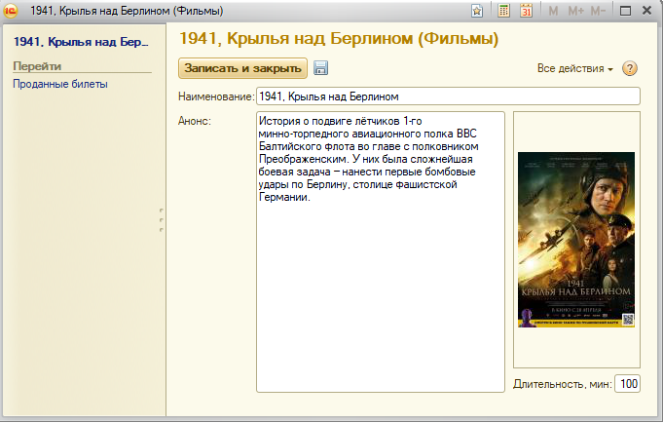

Рисунок 18. Вид формы справочника "Фильмы"

Справочник «Номенклатура» содержит всю информацию о прибывшей на склад номенклатуре. Разработанный объект является иерархическим, что означает, что элементы внутри него могут делиться на подвиды. В случае с разработанной информационной системой это три основные подгруппы: «Попкорн», «Напитки» и «Сувениры». Вид формы элемента представлен в следующем варианте (рис. 19):

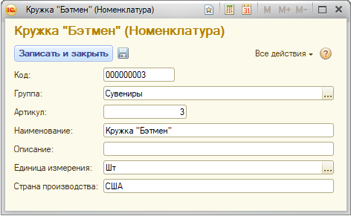

Рисунок 19. Вид формы справочника "Номенклатура"

Справочник «Кинозалы» содержит информацию по всем залам в кинотеатре. Также, в этом справочнике, реализована возможность создать новый кинозал или отредактировать старый, в случае открытия нового зала или поломке нескольких мест в старом зале. (рис. 20):

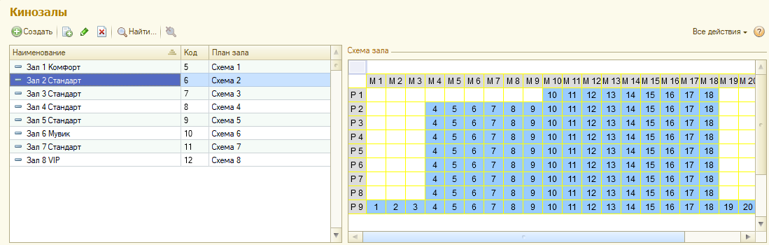

Рисунок 20. Вид формы справочника "Кинозалы"

Справочник «Поставщики» содержит в себе информацию о поставщике, такую как: адреса компании, реквизиты, банковские и почтовые реквизиты. (рис. 21):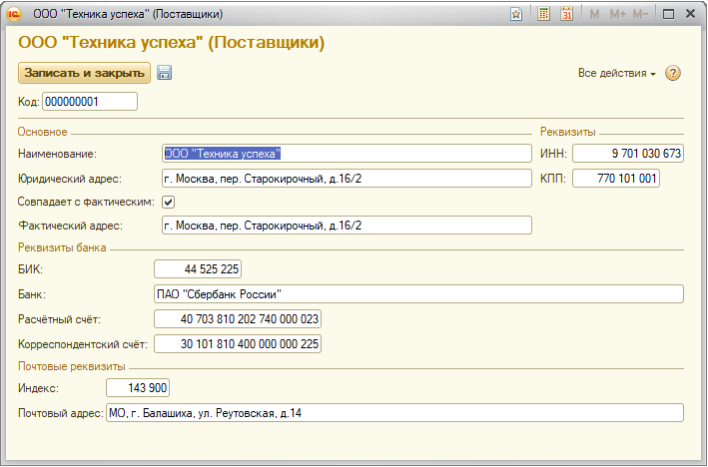

Рисунок 21. Вид формы справочника "Поставщики"

Отчеты

Для удобства получения выходных данных есть необходимость в создании какой-либо отчетности. Чтобы это сделать понадобится обратиться к предметной области для определения таблиц с отчетностью и построения алгоритма для их создания. Отчет, представленный ниже демонстрирует билеты, проданные за определённый период. (рис. 22).

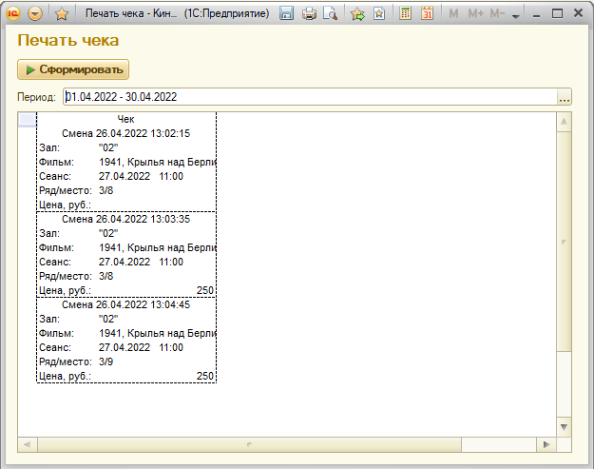

Рисунок 22. Отчет "Печать чека"

Импорт данных

Необходимо предусмотреть также функцию импорта данных. Так как объект исследования использовал до этого программное обеспечение, поддерживающее экспорт в файл Excel то, существует надобность загрузить старые данные в нашу автоматизированную информационную систему. Реализовано это будет с помощью обработки. Обработка – прикладной объект конфигурации, предназначенный в первую очередь для редакции кода базы данных при необходимости помощью ввода некоторых параметров или загрузки в нее какой-либо информации. Семантически обработки не отличаются от отчетов за исключением отсутствия в них схемы компоновки данных. Основным преимуществом этого объекта является возможность выгрузки ее во внешний файл. Мы будем использовать обработку в качестве формы для импорта данных формата .xls и .xlsx.

Чтобы загрузить данные, пользователю надо нажать на кнопку рядом, после чего откроется диалог выбора файла, где необходимо выбрать файл, а после нажать на кнопку загрузить, по итогу пользователю покажется сообщении об успешной загрузке файла в систему (рис. 23).

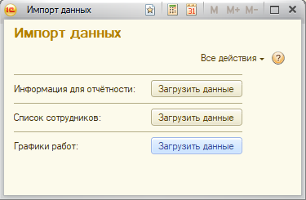

Рисунок 23. Вид формы обработки импорта данных

На этом процесс создания автоматизированной информационной системы учета продаж закончен.

Вывод по второй главе

. Созданная автоматизированная информационная система в полной мере реализует возможности создания заказа, хранения, осуществления продажи номенклатурных позиций и отслеживания статусов для каждого из заказов. При этом весь данный функционал интуитивно понятен и имеет возможность интеграции с другими ERP-системами, что не требует дополнительных ресурсов на создание механизма их связи между собой.

ГЛАВА 3. АНАЛИЗ ЭКОНОМИЧЕСКОЙ ЭФФЕКТИВНОСТИ ВНЕДРЕНИЯ РАЗРАБОТАННОГО ПРОГРАММНОГО ПРОДУКТА

3.1 Теоретические основы экономической эффективности и ее расчет при внедрении разработанной автоматизированной информационной системы

Целью разработки программного продукта была оптимизация управленческой деятельности предприятия. Ее создание было обусловлено сокращением времени и трудоемкости процессов принятия решений для конкретного лица. Для того, чтобы оценить итоговую пользу от внедрения разработанной информационной системы в предприятие, необходимо подсчитать его экономическую эффективность. Экономическая эффективность является основным показателем, который отражает целесообразность внедрения разработанного программного продукта. Для расчета показателей за базу для сравнения принимают систему основных технико-экономических показателей, характеризующих его деятельность до внедрения автоматизированной системы управления и после.

Экономический эффект от внедрения средств автоматизации заключается главным образом в улучшении экономических и хозяйственных показателей работы предприятия, в первую очередь это происходит за счет повышения оперативности управления и снижения трудозатрат на реализацию процесса управления, а то есть – сокращения расходов на управление. Для большинства предприятий экономический эффект выступает в виде экономии трудовых и финансовых ресурсов, получаемой от:

* Снижения трудоемкости расчетов
* Снижения трудозатрат на поиск и подготовку документов
* Экономии на расходных материалах
* Сокращения служащих предприятия

Условно весь процесс разработки программного продукта можно разделить на этапы. Для каждого из этапов существуют определенные показатели, расчет по которым и будет производиться для получения показателя экономической эффективности. Каждый этап включает в себя показатель трудоемкости, количество исполнителей, продолжительность работ. Разработка ПО должна начаться шестого апреля, а закончиться в первых числах июня. На протяжении этих двух месяцев было определено количество рабочего времени для каждого из участников. Программист работает над проектом на протяжении всего установленного срока, в то время как аналитик только полтора месяца. Эти показатели помогут нам при расчете затрат на заработную плату.

Длительность работ определяется по формуле:

где – длительность цикла, дней

Q – трудоемкость человеко-дней

R – количество исполнителей

Показатели, по которым был произведен расчет длительности работ для программного продукта, разработанного ранее, приведены в таблице ниже.

Таблица 4. Расчёт длительности работ

|  |  |  |  |  |
| --- | --- | --- | --- | --- |
| Наименование работы | Трудоемкость | | Исполнители | Продолжительность, дней |
| Чел. - дни | % к итогу |
| Анализ предметной области | 3 | 8,82 | Программист, Аналитик | 3 |
| Определение требований к программному продукту | 3 | 8,82 | Программист, Аналитик | 3 |
| Проектирование структуры программы | 10 | 29,41 | Программист, Аналитик | 5 |
| Разработка схемы функционирования | 5 | 14,7 | Программист | 7 |
| Создание программного кода | 5 | 14,7 | Программист | 7 |
| Тестирование и отладка программного продукта | 5 | 14,7 | Программист, Аналитик | 4 |
| Составление программной документации | 3 | 8,82 | Программист, Аналитик | 3 |
| Итого | 34 | 100 |  | 32 |

Следующим шагом в расчете экономической эффективности будет определение затрат на разработку программного продукта. Для выполнения поставленной задачи существует следующий ряд показателей:

* Основная заработная плата
* Дополнительная заработная плата
* Отчисления на социальное страхование
* Затраты на специальное оборудование
* Материалы и комплектующие изделия
* Накладные расходы
* Налоги

**Расчет основной заработной платы**

Затраты по этой статье состоят из планового фонда заработной платы для всех сотрудников, задействованных в разработке программного продукта. В таблице ниже отражены все участники и их количество, количество затраченного рабочего времени и средняя заработная плата.

Таблица 5. Расчет основной заработной платы

|  |  |  |  |  |
| --- | --- | --- | --- | --- |
| Должность исполнителя | Количество человек | Месячный оклад, руб | Количество дней работы | Сумма выплат за рабочее время (руб) |
| Программист | 1 | 40000 | 32 | 42667 |
| Аналитик | 1 | 25000 | 18 | 15000 |
| Итого | 2 |  |  | 57667 |

Дополнительная заработная плата рассчитывается по формуле (1):

(1)

где – итоговая сумма выплат обоих участников

Отчисления на страховые фонды состоят из отчисления на пенсионный фонд, составляющие примерно 33.2% от основной и дополнительной заработной платы, социальное страхование по временной нетрудоспособности – 1.4%, социальное страхование от несчастных случаев на производстве – 2%, социальное страхование на случай безработицы – 1.6%. Суммарно эти показатели равны примерно 38.2%.

(2)

**Определение затрат на материалы**

К статье с основными затратами относятся покупные изделия, необходимые для выполнения работы.

Таблица 6. Основные затраты

|  |  |  |
| --- | --- | --- |
| Наименование материала | Количество | Стоимость (руб.) |
| Бумага для офисной работы (А4) | 1 упаковка | 250 |
| Картридж | 1 шт | 600 |
| Канцелярские принадлежности | в ассортименте | 200 |
| Итого |  | 1050 |

**Затраты на специальное оборудование**

В список затрат по этой статье входят расходы на оборудование, в том числе на приобретение и эксплуатацию, отладку и монтаж.

Амортизационные отчисления рассчитываются по формуле (3):

(3)

где – балансовая стоимость электронно-вычислительной машины

– норма амортизационных отчислений на полное восстановление электронно-вычислительной машины в процентах

По статье эксплуатации необходимо провести расчеты, опираясь на следующую формулу (5):

(5)

где – номинальная мощность ЭВМ, кВт,

– годовой эффективный фонд времени работы ЭВМ, машино-ч

– средний коэффициент загрузки по времени

– коэффициент загрузки по мощности

– цена одного кВт⋅ч электроэнергии, руб/ кВт⋅ч

Заработная плата обслуживающего персонала рассчитывается по формуле (7):

(7)

где – годовой фонд заработной платы рабочих

– коэффициент, учитывающий отчисления на социальное страхование и другие фонды

– время в течение года необходимое на техническое обслуживание ЭВМ

– годовой эффективный фонд времени обслуживающего персонала

Исходя из результатов расчетов, проведенных ранее составлена следующая таблица. В качестве показателя «Текущий ремонт оборудования» принято считать 3% от балансовой стоимости электронно-вычислительной машины, статья «Прочие расходы» подразумевает под собой 5% от суммы всех предыдущих статей.

Таблица 7. Сумма расходов по статьям

|  |  |
| --- | --- |
| Наименование статей | Сумма (руб) |
| Амортизация оборудования | 10000 |
| Эксплуатация оборудования | 1595,052 |
| Заработная плата основная и дополнительная рабочих с отчислениями на социальные мероприятия | 2274, 3 |
| Текущий ремонт оборудования | 1200 |
| Прочие расходы | 753,45 |
| Итого | 15822, 75 |

Затраты на оплату машинного времени электронно-вычислительной для написания и отладки данной программы определяются по следующей формуле (8):

(8)

Где

– эксплуатационные расходы на один час машинного времени этой цифровой ЭВМ

– машинное время цифровой ЭВМ для написания и отладки данного программного продукта

Эксплуатационные расходы на один час рассчитываются делением суммы расходов по смете «эксплуатационные расходы» на годовой эффективный фонд времени работы ЭВМ (9). Итог расчета:

(9)

ЭВМ эксплуатируется 45 дней в одну смену, составляющую 8 часов, что равняется 360 часам. Таким образом, затраты на оплату машинного времени:

**Прочие расходы**

В состав прочих расходов входит непосредственно программное обеспечение, задействованное в разработке информационной системы.

- Операционная система (в данном случае семейства Windows NT – Windows 8 как минимально возможная), используемая постоянно при работе персонального компьютера. Является долевым ПО. Стоимость Windows 8 на 2022 год составляет 5500 рублей.

- Целевое программное обеспечение для реализации конкретно поставленной задачи, а именно «1С: Предприятие 8.3». Ее стоимость на сегодняшний день составляет 50400 рублей

(10)

(11)

где – затраты на долевое ПО

– затраты на целевое ПО

– цена ПО Windows 8

– цена ПО «1С Предприятие»

– машинное время КТС, требующееся для разработки системы

– годовой эффективный фонд времени работы КТС

– срок службы долевого ПО, лет

**Расчет накладных расходов**

К накладным расходам относятся затраты на общее управление и общехозяйственные нужды, содержание и эксплуатацию зданий. В данном случае накладными расходами будут считаться 40% к основной заработной плате разработчиков, то есть 23066,8 рублей.

Ниже приведена калькуляционная таблица по стоимости разработки.

Таблица 8. Сумма расходов по статьям

|  |  |  |  |
| --- | --- | --- | --- |
| № | Наименование статей расходов | Сумма, руб. | Удельный вес в % |
| 1 | Основная заработная плата | 57667 | 34,8 |
| 2 | Дополнительная заработная плата | 5766,7 | 3,5 |
| 3 | Отчисления на соц. страховку | 24231,7 | 14,6 |
| 4 | Материалы и комплектующие | 1050 | 0,6 |
| 5 | Затраты на спец. Оборудование | 3164,3 | 1,9 |
| 6 | Прочие прямые расходы | 50620 | 30,6 |
| 7 | Накладные расходы | 23066,8 | 13,9 |
| 8 | Итого | 165566,5 | 100 |

**Расчет экономической эффективности программного продукта**

Расчет экономической эффективности продукта производится по формуле (12):

(12)

где – годовая экономия по заработной плате с отчислениями на социальные мероприятия, руб

– месячная экономия заработной платы при внедрении программы, руб

n – количество месяцев

Годовая экономия определяется по формуле (13):

(13)

Где и – машинное время, необходимое для решения поставленных задач

– ‘эксплуатационные расходы на один час машинного времени ЭВМ

– нормативный коэффициент эффективности капитальных вложений в средства автоматизации.

– балансовая стоимость ЭВМ

– годовой эффективный фонд времени работы ЭВМ

– суммарные затраты на разработку программы

– срок службы внедряемой программы до ее износа, лет

= 80825 руб

Коэффициент эффективности капитальных вложений E и срок их окупаемости рассчитывается по формулам (14) и (15):

(14)

(15)

Следовательно,

Все технико-экономические показатели приведены в таблице ниже:

Таблица 9. Технико-экономические показатели

|  |  |  |  |
| --- | --- | --- | --- |
| Показатели | Единицы измерения | Варианты | |
| Базовый | Новый |
| Затраты на разработку программы | руб |  | 280457,8 |
| Эксплуатационные расходы | руб | 123764 | 62756 |
| Годовая экономия | руб |  | 80825 |
| Срок окупаемости | лет |  | 3,4 |
| Продолжительность расчетов |  | больше | меньше |
| Достоверность информации |  | меньше | больше |

Срок окупаемости разработанного программного обеспечения 3.4 года, что меньше нормативного срока окупаемости. Коэффициент эффективности капитальных вложений равняется 0.3, что больше минимального 0.2. Годовая экономия составляет 80,8 тыс рублей. Все вышеперечисленное подтверждает, что внедрение системы на предприятие является экономически целесообразным.

ЗАКЛЮЧЕНИЕ

Итак, в современном мире развивающихся информационных технологий и каналов передачи информации доступность, дистанционного взаимодействия с информационной системой продажи билетов существенно возрастает. Особенно это касается жителей больших городов. Так как количество жителей в них огромно, скорость функционирования компаний, продающей билеты на разные мероприятия очень важна. В подобных условиях потребители все чаще обращают внимание не только на удобство, но и на оперативность. Существенным преимуществом не только в глазах конкурентов, но и в первую очередь заказчиков, без которых невозможно было бы осуществлять свою деятельность, является наличие информационной системы, позволяющей осуществлять координацию всех отделов и служб, ускоряя все необходимые процессы.

Рассмотрев структуру бизнес-процессов, становится очевидно, что автоматизация процесса продажи является одной из ключевых задач компании.

В рамках дипломной работы была разработана автоматизированная информационная система для продаж билетов на разные мероприятия, а также продукции и отчетности в электронном виде.

Были проанализированы технологии создания приложения, учитывая аналитику и ссылаясь на техническое задание, выбрана среда для её разработки.

В ходе выполнения дипломной работы были решены следующие задачи:

* Проанализирована предметная области компании
* Были разработаны ER-диаграммы, контекстные диаграммы, диаграммы А0, диаграммы А2, диаграммы прецедентов
* Произведена визуализация организационной структуры предприятия
* Обоснование актуальности проекта, обоснование выбора среды разработки, расчет экономической эффективности проекта
* Создание автоматизированной системы в «1С Предприятие 8.3»

Созданная автоматизированная система имеет широкий функционал по организации процесса планирования продаж билетов и реализации товаров по запросам клиентов. Таким образом, разработанная база данных полностью решает проблему отсутствия универсальной системы для объекта исследования, его поставщиков и сотрудников.

Исходя из всего вышеперечисленного, можно с уверенностью сделать вывод, что поставленные в самом начале выпускной квалификационной работы, задачи выполнены, а цель достигнута.

# СПИСОК ЛИТЕРАТУРЫ

ГОСТЫ

1. ГОСТ 34.601-90 Информационная технология. Комплекс стандартов на автоматизированные системы. Автоматизированные системы. Стадии создания. – М.: Стандартинформ, 1992.- 6 с.
2. ГОСТ Р ИСО/МЭК 12207-99 Процессы жизненного цикла программных средств – М.: Стандартинформ, 1999.- 46 с.
3. ГОСТ 34.602-89 Информационная технология. Комплекс стандартов на автоматизированные системы. Техническое задание на создание автоматизированной системы (Взамен ГОСТ 24.201-85) – М.: Стандартинформ, 1990.- 12 с.

Учебная литература

1. Бахтизин В.В. Методология функционального проектирования IDEF0/ В.В. Бахтизин, Л.А. Глухова. – Минск.: БГУИР, 2003. – 24 с.: ил.
2. Басыров Р. 1С-Битрикс. Постройте профессиональный сайт сами!/ Р. Басыров. – СПб.: Питер, 2011. – 304с.
3. Буч Г. Язык UML. Руководство пользователя./ Г. Буч, Д. Рамбо, И. Якобсон. – М.: ДМК Пресс, 2007. – 496с., ил.
4. Боггс У. UML и Rational Rose./ У. Боггс, М. Боггс, И. Дранишников. – М.: Лори, 2008. – 600с.
5. Габец А.П. Реализация прикладных задач в системе 1С:Предприятие 8.2./ А.П. Габец, Д.В. Козырев, Д.С. Кухлевский, Е.Ю. Хрусталева. – М.: 1С-Паблишинг, 2010. – 714с.
6. Дадян Э.Г. Конфигурирование и моделирование в системе "1С: Предприятие"/ Э.Г. Дадян. – М.: ИНФРА-М, 2019. – 417с.
7. Каюмова А.В. Визуальное моделирование систем в StarUML/ А.В. Каюмова. – Казань: Казанский федеральный университет, 2013. – 104с.
8. Радченко М.Г. 1С:Предприятие 8.3 Практическое пособие разработчика. Примеры и типовые приемы./ М.Г. Радченко, Е.Ю. Хрусталева. – М.: 1С-Паблишинг, 2013. – 964с.
9. Радченко М.Г. 1С:Программирование для начинающих./ М.Г. Радченко. – М.:1С-Паблишинг, 2016. – 780с.
10. Розенберг Д. Применение объектного моделирования с использованием UML и анализ прецедентов./ Д. Розенберг, К. Скотт. – М.: ДМК пресс, 2002. – 161с.
11. Фаулер М. UML. Основы./ М. Фаулер. – СПб: Символ Плюс, 2004. – 192с., ил.
12. Черемных С.В. Моделирование и анализ систем. IDEF-технологии: практикум./ С.В. Черемных, И.О. Семенов, В.С. Ручкин. – М.: Финансы и статистика, 2006. – 188с.
13. Kramer J. Process Modeling Using Event-Driven Process Chains/ Jan Kramer. – Utrecht: Utrecht University. – 11с.

Электронные ресурсы

1. Фирма «1С» [Электронный ресурс] // ООО «1С»: [1C.RU]. [2019]. URL: https://1c.ru/ (дата обращения 26.12.2018).
2. Что вам следует знать про бухгалтерские программы? [Электронный ресурс] // onKazan.ru: [ONKAZANRU]. [2009-2013]. URL: http://onkazan.ru/razvlecheniia/poleznoe/chto-vam-sleduet-znat-pro-bukhgalterskie-programmy.html (дата обращения 07.03.2019).
3. StarUML 3 [Электронный ресурс] // MKLabs Co.,Ltd.: [STARUML.IO]. [2014-2019]. URL: http://staruml.io/ (дата обращения 15.12.2018).
4. Сравнение ERP- обзор преимуществ и недостатков [Электронный ресурс] // Сравнение ERP- обзор преимуществ и недостатков– Режим доступа: <http://mindcore.ru/digest/sravnenie-erp-obzor-preimushhestv-i-nedostatkov.html> (дата обращения: 25.04.2016).
5. Экономическая эффективность инвестиций в ИТ: оптимальный методы оценки [Электронный ресурс] // Экономическая эффективность инвестиций в ИТ: оптимальный методы оценки – Режим доступа: http://www.pcweek.ru/idea/article/detail.php?ID=68331(дата обращения: 15.05.2016).

# ПРИЛОЖЕНИЯ

Приложение А

Процедура ЗаполнитьПоОтбору(День, Фильм, Время, Зал, Таб = Неопределено) Экспорт

//с помощью запроса выбираем киносеансы, соответствующие

//заданным параметрам

//если день киносеанса не задан, то выбираем киносеансы, соответствующие

//отбору между текущей датой и заканчивая датой = текущая дата + 11 дней

Запрос = Новый Запрос;

Запрос.Текст = "ВЫБРАТЬ

| РасписаниеСеансов.Период КАК День,

| РасписаниеСеансов.Фильм,

| РасписаниеСеансов.ВремяСеанса КАК Время,

| РасписаниеСеансов.Зал,

| РасписаниеСеансов.Стоимость КАК Цена

|ИЗ

| РегистрСведений.РасписаниеСеансов КАК РасписаниеСеансов

|ГДЕ

| (РасписаниеСеансов.Период = &День

| ИЛИ &День = ДАТАВРЕМЯ(1, 1, 1))

| И (РасписаниеСеансов.Фильм = &Фильм

| ИЛИ &Фильм = ЗНАЧЕНИЕ(Справочник.Фильмы.ПустаяСсылка))

| И (РасписаниеСеансов.ВремяСеанса = &ВремяСеанса

| ИЛИ &ВремяСеанса = ДАТАВРЕМЯ(1, 1, 1))

| И (РасписаниеСеансов.Зал = &Зал

| ИЛИ &Зал = ЗНАЧЕНИЕ(Справочник.Кинозалы.ПустаяСсылка))

| И РасписаниеСеансов.Период МЕЖДУ &НачПериод И &КонПериод";

Запрос.УстановитьПараметр("День", День);

Запрос.УстановитьПараметр("Фильм", Фильм);

Запрос.УстановитьПараметр("ВремяСеанса", Время);

Запрос.УстановитьПараметр("Зал", Зал);

Запрос.УстановитьПараметр("НачПериод", НачалоДня(ТекущаяДата()));

Запрос.УстановитьПараметр("КонПериод", НачалоДня(ТекущаяДата() + 11 * 24 * 60 * 60));

Результат = Запрос.Выполнить().Выбрать();

//если вызываем данную процедуру по кнопке Подбор, тогда Таб = Неопределено,

//т.е. выбранные данные будем помещать в ТаблицеЗначений Выборка, расположенной

//на данной форме

//если же мы вызываем данную процедуру для получения данных, чтобы использовать

//их для определения соответствует ли строка табличной части "Продажа" расписанию

//киносеансов, то заполняем таблицу значений Таб, переданную в качестве параметра

//в данную процедуру

Таб = ?(Таб = Неопределено, Выборка, Таб);

//Обходим циклом результат выборки и заполняем таблицу значений

Пока Результат.Следующий() Цикл

Стр = Таб.Добавить();

//заполняем строку таблицу значений текущей строкой выборки

//по совпадающим именам полей

ЗаполнитьЗначенияСвойств(Стр, Результат);

КонецЦикла;

КонецПроцедуры

Процедура ДействияФормыВыбрать(Кнопка)

//по двойному клику или при нажатии кнопки Выбрать заполняем текущую строку

//табличной части "Продажа" выбранной строкой из таблицы значений Выборка

ЗаполнитьЗначенияСвойств(ВладелецФормы.ТекущаяСтрока, ЭлементыФормы.Выборка.ТекущаяСтрока);

//т.к. Подбором можно воспользоваться несколько раз, указав при этом разные кинозалы

//поэтому чтобы показать пользователю, что при нажатии кнопки Подбора необходимо

//выбрать место в зале, очищаем поле Место

ВладелецФормы.ТекущаяСтрока.Место = "";

//закрываем данную форму

ЭтаФорма.Закрыть();

КонецПроцедуры

Приложение Б

&НаКлиенте

Процедура ПродажаПриНачалеРедактирования(Элемент, НоваяСтрока, Копирование)

//определяем текущую строку

ТекДаные = Элементы.Продажа.ТекущиеДанные;

//если создаем новую строку (не копируем), тогда День по умолчанию

//ставим равным сегодняшней дате

Если Копирование Тогда

ТекДаные.Место = "";

КонецЕсли;

КонецПроцедуры

&НаСервере

Процедура ПриСозданииНаСервере(Отказ, СтандартнаяОбработка)

//При подборе киносеанса, цена проставляется автоматически

//поэтому для пользователя запрещаем ее редактировать

Если РольДоступна(Метаданные.Роли.Покупатель) И НЕ РольДоступна(Метаданные.Роли.ПолныеПрава) Тогда

Элементы.ПродажаЦена.ТолькоПросмотр = Истина;

Элементы.Бронирование.ТолькоПросмотр = Истина;

Элементы.День.ТолькоПросмотр = Истина;

Элементы.Время.ТолькоПросмотр = Истина;

Элементы.Фильм.ТолькоПросмотр = Истина;

Элементы.Зал.ТолькоПросмотр = Истина;

Элементы.ФормаГруппаПечать.Доступность = Ложь;

КонецЕсли;

//для удобного выбора фильма из списка выбора, заполняем список выбора

//с помощью запроса из Справочника "Фильмы" только те элементами,

//которые не помечены на удаление

Запрос = Новый Запрос;

Запрос.Текст = "ВЫБРАТЬ

| Фильмы.Ссылка

|ИЗ

| Справочник.Фильмы КАК Фильмы

|ГДЕ

| НЕ Фильмы.ПометкаУдаления";

//Загружаем в список выбора полученные значения из Запроса

Элементы.Фильм.СписокВыбора.ЗагрузитьЗначения(Запрос.Выполнить().Выгрузить().ВыгрузитьКолонку("Ссылка"));

//аналогично заполняем список выбора кинозала

//также имеется возможность выбора и из справочника с помощью кнопки "КнопкаВыбора"

Запрос = Новый Запрос;

Запрос.Текст = "ВЫБРАТЬ

| Кинозалы.Ссылка

|ИЗ

| Справочник.Кинозалы КАК Кинозалы

|ГДЕ

| НЕ Кинозалы.ПометкаУдаления";

Элементы.Зал.СписокВыбора.ЗагрузитьЗначения(Запрос.Выполнить().Выгрузить().ВыгрузитьКолонку("Ссылка"));

КонецПроцедуры

&НаКлиенте

Процедура ПриОткрытии(Отказ)

Если Объект.Бронирование Тогда

Элементы.ПроведениеПродажа.Заголовок = "Забронировать";

Иначе

Элементы.ПроведениеПродажа.Заголовок = "Продажа";

КонецЕсли;

КонецПроцедуры

&НаКлиенте

Процедура ПродажаМестоНачалоВыбора(Элемент, ДанныеВыбора, СтандартнаяОбработка)

//определяем текущую строку табличной части "Продажа"

ТекДанные = Элементы.Продажа.ТекущиеДанные;

//если ключевые параметры строки не заполнены, то запрещаем возможность

//выбора места в кинозале и выводим соответствующее сообщение пользователю

Если НЕ ЗначениеЗаполнено(Объект.Зал) ИЛИ НЕ ЗначениеЗаполнено(Объект.День)

ИЛИ НЕ ЗначениеЗаполнено(Объект.Фильм) ИЛИ НЕ ЗначениеЗаполнено(Объект.Время) Тогда

Сообщить("Недостаточно данных для заполнения!");

Иначе

//иначе

//получаем форму "ВыборМеста"

ПараметрыФормы = ВернутьПараметрыОткрытия();

Результат = ОткрытьФормуМодально("Документ.ПродажаБилетов.Форма.ВыборМеста", ПараметрыФормы);

Если Результат <> Неопределено Тогда

ТекДанные.Место = Результат;

КонецЕсли;

КонецЕсли;

КонецПроцедуры

&НаСервере

Функция ВернутьПараметрыОткрытия()

ПараметрыФормы = Новый Структура;

ПараметрыФормы.Вставить("Продажа", Новый Структура("Фильм, Зал, Время, День, Бронирование", Объект.Фильм, Объект.Зал, ОБъект.Время, Объект.День, Объект.Бронирование));

ПараметрыФормы.Вставить("ВыбранныеМеста", Объект.Продажа.Выгрузить().ВыгрузитьКолонку("Место"));

Возврат ПараметрыФормы;

КонецФункции

&НаКлиенте

Процедура ПродажаЦенаПриИзменении(Элемент)

КонецПроцедуры

&НаКлиенте

Процедура ПечатьВыбранногоБилета(Команда)

//получаем текущую строку из табличной части Продажа

ТекДан = Элементы.Продажа.ТекущиеДанные;

СтруктураПечати = Новый Структура;

СтруктураПечати.Вставить("Зал", Объект.Зал);

СтруктураПечати.Вставить("Фильм", Объект.Фильм);

СтруктураПечати.Вставить("Время", Объект.Время);

СтруктураПечати.Вставить("День", Объект.День);

СтруктураПечати.Вставить("Место", ТекДан.Место);

СтруктураПечати.Вставить("Цена", ТекДан.Цена);

//если документ не записан или его только что изменяли, выводим сообщение пользователю

//и печать билетов не осуществляется

Если Модифицированность Тогда

Сообщить("Запишите документ!");

Иначе

//вызываем универсальную процедуру печати билета, передаем параметры:

//текущую строку

ТабДок = Новый ТабличныйДокумент;

ПечатьБилета(СтруктураПечати, ТабДок);

ТабДок.Показать();

КонецЕсли;

КонецПроцедуры

&НаКлиенте

Процедура ПечатьВсехБилетов(Команда)

//если документ не записан или изменен, выводим пользователю сообщение и не выводим билет на печать

Если Модифицированность Тогда

Сообщить("Запишите документ!");

Иначе

//создаем новый табличный документ

ТабДок = Новый ТабличныйДокумент;

//обходим циклом табличную часть Продажа

Для Каждого Элем Из Объект.Продажа Цикл

//вызываем универсальную процедуру печати билета, передаем параметры:

//текущую строку и табличный документ для вывода билета

СтруктураПечати = Новый Структура;

СтруктураПечати.Вставить("Зал", Объект.Зал);

СтруктураПечати.Вставить("Фильм", Объект.Фильм);

СтруктураПечати.Вставить("Время", Объект.Время);

СтруктураПечати.Вставить("День", Объект.День);

СтруктураПечати.Вставить("Место", Элем.Место);

СтруктураПечати.Вставить("Цена", Элем.Цена);

ПечатьБилета(СтруктураПечати, ТабДок);

КонецЦикла;

ТабДок.Показать();

КонецЕсли;

КонецПроцедуры

&НаСервере

Процедура ПечатьБилета(Стр, ТабДок)

Документы.ПродажаБилетов.ПечатьБилета(Стр, ТабДок);

КонецПроцедуры

&НаКлиенте

Процедура Подбор(Команда)

//определяем текущую строку

ТекущиеДанные = Элементы.Продажа.ТекущиеДанные;

Если ТекущиеДанные <> Неопределено Тогда

// Передаем параметры для отбора

СтруктураОтбора = Новый Структура("День,Фильм,Время,Зал",ТекущиеДанные.День, ТекущиеДанные.Фильм, ТекущиеДанные.Время, ТекущиеДанные.Зал);

ОткрытьФорму("Документ.ПродажаБилетов.Форма.ФормаПодбора", СтруктураОтбора, Элементы.Продажа);

Иначе

Сообщить("Нет ни одной продажи");

КонецЕсли;

КонецПроцедуры

&НаКлиенте

Процедура БронированиеПриИзменении(Элемент)

Если Объект.Бронирование Тогда

Элементы.ПроведениеПродажа.Заголовок = "Забронировать";

Иначе

Элементы.ПроведениеПродажа.Заголовок = "Продажа";

КонецЕсли;

КонецПроцедуры

&НаКлиенте

Процедура ПослеЗаписи(ПараметрыЗаписи)

Если Объект.Бронирование И ПараметрыЗаписи.РежимЗаписи = РежимЗаписиДокумента.Проведение Тогда

Предупреждение("Ваш идентификационный номер " + Объект.Номер);

КонецЕсли;

КонецПроцедуры

Приложение В

&НаСервере

Процедура ПриСозданииНаСервере(Отказ, СтандартнаяОбработка)

Если Параметры.Свойство("Продажа") Тогда

СхемаЗалаСпр = Параметры.Продажа.Зал.Владелец.Схема.Получить();

СхемаЗала.Вывести(СхемаЗалаСпр);

Продажа = Параметры.Продажа;

КонецЕсли;

Обработки.Продавец.ЗаполнитьПроданныеБилеты(СхемаЗала, Параметры);

//получаем макет "Оформление", для вывода в поле табличного документа

//заголовка: схема какого зала представлена и

//обозначений: что означают выделенные ячейки разным цветом

Макет = Документы.ПродажаБилетов.ПолучитьМакет("Оформление");

//из макета получаем область Заголовок

ОблЗаголовок = Макет.ПолучитьОбласть("Заголовок");

//заполняем в области Заголовок параметр Зал

ОблЗаголовок.Параметры.Зал = """" + Параметры.Продажа.Зал.КраткоеНаименование + """";

//встваляем область заголовок в поле табличного документа "СхемаЗала"

//выше области, отображающей схему зала, смещая ее ниже по горизонтали

СхемаЗала.ВставитьОбласть(ОблЗаголовок.Область("Заголовок"), СхемаЗала.Область("R1"),

ТипСмещенияТабличногоДокумента.ПоГоризонтали, Истина);

//получаем область Пусто для промежутка между областями

//для лучшей наглядности

ОблПусто = Макет.ПолучитьОбласть("Пусто");

//получаем область Обозначение

ОблОбозначение = Макет.ПолучитьОбласть("Обозначение");

//выводим области Пусто и Обозначение в поле табличного документа "СхемаЗала"

//после всех выведенных областей

СхемаЗала.Вывести(ОблПусто);

СхемаЗала.Вывести(ОблОбозначение);

КонецПроцедуры

&НаСервере

Функция МестаЗаняты(Фильм, Зал, Время, День, Место, Бронь = Ложь)

Возврат Документы.ПродажаБилетов.МестаЗаняты(Фильм, Зал, Время, День, Место, Бронь);

КонецФункции

&НаКлиенте

Процедура СхемаЗалаВыбор(Элемент, Область, СтандартнаяОбработка)

//получаем текущую строку из ВладельцаФормы (табличной части "Продажа")

ТекСтр = Новый Структура ("Место, Цена");

//получаем номер выбранного ряда

ИмяОбл = СхемаЗала.Область(Область.Низ,1).Текст;

НомерРяда = СтрЗаменить(ИмяОбл, "Р ", "");

//получаем номер выбранного места

НомерМеста = Область.Текст;

//формируем значение в виде (ряд/место) для записи в поле Место табличной части "Продажа"

ИскМесто = Строка(НомерРяда) + "/" + НомерМеста;

//проверяем свободно ли выбранное место или уже продано. Если продано, не даем возможности

//выбора данного места

Если НЕ МестаЗаняты(Продажа.Фильм, Продажа.Зал, Продажа.Время, Продажа.День, ИскМесто).Свободно Тогда

Возврат;

КонецЕсли;

//формируем структуру с ключевыми параметрами для проверки:

//есть в создаваемом документе в табличной части "Продажа"

//выбранное нами место в других строках

Отб = Новый Структура;

Отб.Вставить("Фильм", Продажа.Фильм);

Отб.Вставить("Зал", Продажа.Зал);

Отб.Вставить("Время", Продажа.Время);

Отб.Вставить("День", Продажа.День);

Отб.Вставить("Место", ИскМесто);

//если массив отобранных строк содержит хотя бы одну строку, тогда

//запрещаем выбор данного места

//Если ВладелецФормы.Значение.НайтиСтроки(Отб).Количество() <> 0 Тогда

// Возврат;

//КонецЕсли;

//проверяем, что пользователь выбрал именно место, а не нажал на пустое

//место экрана или на ряд --> если текст выбранной ячейки преобразуется в число,

//тогда записываем сформированную комбинацию (ряд/место) в поле Место текущей строки

//табличной части Продажа и закрываем данную форму

Попытка

ПреобВЧисло = Число(НомерМеста);

ТекСтр.Место = ИскМесто;

ЭтаФорма.Закрыть(ИскМесто);

Исключение

КонецПопытки;

КонецПроцедуры

Приложение Г

&НаКлиенте

Процедура РасчётКоличествоПриИзменении(Элемент)

СтрТаблЧасти = Элементы.Расчёт.ТекущиеДанные;

СтрТаблЧасти.Сумма = СтрТаблЧасти.Количество * СтрТаблЧасти.Цена;

КонецПроцедуры

&НаКлиенте

Процедура РасчётЦенаПриИзменении(Элемент)

СтрТаблЧасти = Элементы.Расчёт.ТекущиеДанные;

СтрТаблЧасти.Сумма = СтрТаблЧасти.Количество * СтрТаблЧасти.Цена;

КонецПроцедуры

Приложение Д

&НаКлиенте

Процедура СформироватьОтчет(Команда)

СформироватьОтчетНаСервере();

КонецПроцедуры

&НаСервере

Процедура СформироватьОтчетНаСервере()

//получаем макет "Чек"

Макет = Отчеты.ПечатьЧека.ПолучитьМакет("Чек");

//получаем области макета "Чек"

ОблЧек = Макет.ПолучитьОбласть("Чек");

ОблСмена = Макет.ПолучитьОбласть("Смена");

ОблЗапись = Макет.ПолучитьОбласть("Запись");

//очищаем поле табличного документа, где будет выводится отчет

Результат.Очистить();

//Выбираем:

//выбираем из РС ПроданныеБилеты Дату документа и Ссылку на сам документ либо по Регистратору,

//если вызов печати чека из списка документов, либо в интервале дат, если просто формируем отчет

Запрос = Новый Запрос;

Запрос.Текст = "ВЫБРАТЬ РАЗЛИЧНЫЕ

| ПроданныеБилеты.Регистратор.Дата КАК Дата,

| ПроданныеБилеты.Регистратор

|ИЗ

| РегистрСведений.ПроданныеБилеты КАК ПроданныеБилеты

|ГДЕ

| (ПроданныеБилеты.Регистратор = &Регистратор

| ИЛИ &Регистратор = ЗНАЧЕНИЕ(Документ.ПродажаБилетов.ПустаяСсылка)

| И (НАЧАЛОПЕРИОДА(ПроданныеБилеты.Регистратор.Дата, ДЕНЬ) МЕЖДУ &НачПериода И &КонПериода

| И &НачПериода <> ДАТАВРЕМЯ(1, 1, 1)

| И &КонПериода <> ДАТАВРЕМЯ(1, 1, 1)))";

Запрос.УстановитьПараметр("Регистратор", Регистратор);

Запрос.УстановитьПараметр("НачПериода", Период.ДатаНачала);

Запрос.УстановитьПараметр("КонПериода", Период.ДатаОкончания);

Выборка = Запрос.Выполнить().Выбрать();

//если Выборка не пустая, то выводим область Чек

Если Выборка.Количество() <> 0 Тогда

Результат.Вывести(ОблЧек);

КонецЕсли;

//циклом обходим выборку

Пока Выборка.Следующий() Цикл

//выбираем данные из РС ПроданныеБилеты по Регистратору, полученному из первого Запроса

СубЗапрос = Новый Запрос;

СубЗапрос.Текст = "ВЫБРАТЬ

| ПроданныеБилеты.Фильм,

| ПроданныеБилеты.Зал,

| ПроданныеБилеты.Время,

| ПроданныеБилеты.Ряд,

| ПроданныеБилеты.Место,

| ПроданныеБилеты.Цена,

| ПроданныеБилеты.День

|ИЗ

| РегистрСведений.ПроданныеБилеты КАК ПроданныеБилеты

|ГДЕ

| ПроданныеБилеты.Регистратор = &Регистратор";

СубЗапрос.УстановитьПараметр("Регистратор", Выборка.Регистратор);

СубВыборка = СубЗапрос.Выполнить().Выбрать();

//циклом обходим выборку из 2-го запроса

//заполняем области и выводим в поле табличного документа

Пока СубВыборка.Следующий() Цикл

ОблСмена.Параметры.Дата = Выборка.Дата;

Результат.Вывести(ОблСмена);

ОблЗапись.Параметры.Зал = """" + СубВыборка.Зал.КраткоеНаименование + """";

ОблЗапись.Параметры.Фильм = СубВыборка.Фильм;

ОблЗапись.Параметры.День = Формат(СубВыборка.День, "ДФ=dd.MM.yyyy");

ОблЗапись.Параметры.Время = Формат(СубВыборка.Время, "ДФ=HH:mm");

ОблЗапись.Параметры.Место = Строка(СубВыборка.Ряд) + "/" + Строка(СубВыборка.Место);

ОблЗапись.Параметры.Цена = СубВыборка.Цена;

Результат.Вывести(ОблЗапись);

КонецЦикла;

КонецЦикла;

КонецПроцедуры

&НаКлиенте

Процедура ПериодПриИзменении(Элемент)

СформироватьОтчетНаСервере();

КонецПроцедуры

&НаСервере

Процедура ПриСозданииНаСервере(Отказ, СтандартнаяОбработка)

Период.Вариант=ВариантСтандартногоПериода.Сегодня;

Период.ДатаНачала = НачалоДня(ТекущаяДата());

Период.ДатаОкончания = ТекущаяДата();

КонецПроцедуры

Приложение Е

&НаКлиенте

Процедура РасписаниеПриАктивизацииСтроки(Элемент)

текСтрока = Элементы.Расписание.ТекущиеДанные;

УстановитьКартинку(текСтрока.Фильм);

ВывестиПроданныеБилеты(текСтрока);

ВывестиСхемуПроданныхБилетов(текСтрока);

КонецПроцедуры

&НаСервере

Процедура УстановитьКартинку(Фильм)

АдресКартинки = ПолучитьНавигационнуюСсылку(Фильм.Ссылка, "Фото");

КонецПроцедуры

&НаСервере

Процедура ВывестиСхемуЗала(Кинозал)

//очистка поля табличного документа "СхемаЗала"

СхемаЗала.Очистить();

//получаем схему кинозала, если она определена в ХранилищеЗначений

Схема = Кинозал.Владелец.Схема.Получить();

//выводим в поле табличного документа "СхемаЗала"

Если Схема <> Неопределено Тогда

СхемаЗала.Вывести(Схема);

КонецЕсли;

КонецПроцедуры

&НаСервере

Процедура ВывестиПроданныеБилеты(ТекСтрока)

ПроданныеБилеты.Очистить();

Запрос = Новый Запрос;

Запрос.Текст = "ВЫБРАТЬ

| ПроданныеБилеты.Ряд КАК Ряд,

| ПроданныеБилеты.Место КАК Место,

| ПроданныеБилеты.Цена,

| ПроданныеБилеты.Бронирование КАК Бронирование

|ИЗ

| РегистрСведений.ПроданныеБилеты.СрезПоследних КАК ПроданныеБилеты

|ГДЕ

| ПроданныеБилеты.Фильм = &Фильм

| И ПроданныеБилеты.Зал = &Зал

| И ПроданныеБилеты.Время = &Время

| И ПроданныеБилеты.День = &День

|

|УПОРЯДОЧИТЬ ПО

| Ряд,

| Место,

| Бронирование

|ИТОГИ ПО

| Ряд,

| Бронирование";

Запрос.УстановитьПараметр("Фильм",ТекСтрока.Фильм);

Запрос.УстановитьПараметр("Зал",ТекСтрока.Зал);

Запрос.УстановитьПараметр("Время",ТекСтрока.ВремяСеанса);

Запрос.УстановитьПараметр("День",ТекСтрока.Период);

ВыборкаРяд = Запрос.Выполнить().Выбрать(ОбходРезультатаЗапроса.ПоГруппировкамСИерархией);

Пока ВыборкаРяд.Следующий() Цикл

ВыборкаБронирование = ВыборкаРяд.Выбрать(ОбходРезультатаЗапроса.ПоГруппировкамСИерархией);

Пока ВыборкаБронирование.Следующий() Цикл

НоваяСтрока = ПроданныеБилеты.Добавить();

НоваяСтрока.Ряд = ВыборкаРяд.Ряд;

НоваяСтрока.Бронирование = ВыборкаБронирование.Бронирование;

ВыборкаМесто = ВыборкаБронирование.Выбрать();

Пока ВыборкаМесто.Следующий() Цикл

НоваяСтрока.Места = НоваяСтрока.Места + ВыборкаМесто.Место + ", ";

КонецЦикла;

НоваяСтрока.Места = Лев(НоваяСтрока.Места, СтрДлина(НоваяСтрока.Места)-2);

КонецЦикла;

КонецЦикла;

КонецПроцедуры

&НаСервере

Процедура ВывестиСхемуПроданныхБилетов(ТекСтрока)

СхемаЗала.Очистить();

СхемаЗалаСпр = ТекСтрока.Зал.Владелец.Схема.Получить();

СхемаЗала.Вывести(СхемаЗалаСпр);

ПараметрыПродажи = Новый Структура("Фильм, Зал, Время, День", ТекСтрока.Фильм, ТекСтрока.Зал, ТекСтрока.ВремяСеанса, ТекСтрока.Период);

ПараметрыФильма = Новый Структура("Продажа", ПараметрыПродажи);

Обработки.Продавец.ЗаполнитьПроданныеБилеты(СхемаЗала, ПараметрыФильма);

//получаем макет "Оформление", для вывода в поле табличного документа

//заголовка: схема какого зала представлена и

//обозначений: что означают выделенные ячейки разным цветом

Макет = Документы.ПродажаБилетов.ПолучитьМакет("Оформление");

//из макета получаем область Заголовок

ОблЗаголовок = Макет.ПолучитьОбласть("Заголовок");

//заполняем в области Заголовок параметр Зал

ОблЗаголовок.Параметры.Зал = """" + ТекСтрока.Зал.КраткоеНаименование + """";

//встваляем область заголовок в поле табличного документа "СхемаЗала"

//выше области, отображающей схему зала, смещая ее ниже по горизонтали

СхемаЗала.ВставитьОбласть(ОблЗаголовок.Область("Заголовок"), СхемаЗала.Область("R1"),

ТипСмещенияТабличногоДокумента.ПоГоризонтали, Истина);

//получаем область Пусто для промежутка между областями

//для лучшей наглядности

ОблПусто = Макет.ПолучитьОбласть("Пусто");

//получаем область Обозначение

ОблОбозначение = Макет.ПолучитьОбласть("Обозначение");

//выводим области Пусто и Обозначение в поле табличного документа "СхемаЗала"

//после всех выведенных областей

СхемаЗала.Вывести(ОблПусто);

СхемаЗала.Вывести(ОблОбозначение);

КонецПроцедуры

&НаСервере

Функция МестаЗаняты(Фильм, Зал, Время, День, Место, Бронь = Ложь)

Возврат Документы.ПродажаБилетов.МестаЗаняты(Фильм, Зал, Время, День, Место, Бронь);

КонецФункции

&НаКлиенте

Процедура ОформитьПродажу(Команда)

ТекущаяСтрока = Элементы.Расписание.ТекущиеДанные;

ПродажаБроньБилета(ТекущаяСтрока)

КонецПроцедуры

&НаКлиенте

Процедура Забронировать(Команда)

ТекущаяСтрока = Элементы.Расписание.ТекущиеДанные;

ПродажаБроньБилета(ТекущаяСтрока,Истина);

КонецПроцедуры

&НаКлиенте

Процедура ПродажаБроньБилета(ТекущаяСтрока,Бронировать = Ложь)

ДанныеЗаполнения = Новый Структура;

ДанныеЗаполнения.Вставить("Зал", ТекущаяСтрока.Зал);

ДанныеЗаполнения.Вставить("Фильм", ТекущаяСтрока.Фильм);

ДанныеЗаполнения.Вставить("Бронирование", Бронировать);

ДанныеЗаполнения.Вставить("Время", ТекущаяСтрока.ВремяСеанса);

ДанныеЗаполнения.Вставить("День", ТекущаяСтрока.Период);

СтруктураФормы = Новый Структура;

СтруктураФормы.Вставить("ЗначенияЗаполнения", ДанныеЗаполнения);

ОткрытьФормуМодально("Документ.ПродажаБилетов.ФормаОбъекта", СтруктураФормы);

ВывестиСхемуПроданныхБилетов(ТекущаяСтрока);

ВывестиПроданныеБилеты(ТекущаяСтрока);

Элементы.ПроданныеБилеты.Обновить();

КонецПроцедуры

&НаСервере

Процедура ПриСозданииНаСервере(Отказ, СтандартнаяОбработка)

Если РольДоступна(Метаданные.Роли.Покупатель) И НЕ РольДоступна(Метаданные.Роли.ПолныеПрава) Тогда

Элементы.РасписаниеОформитьПродажу.Видимость = Ложь;

КонецЕсли;

КонецПроцедуры